OPĆE HIGIJENSKE MJERE

Na svim putovanjima i natjecanjima, a posebice na putovanjima i natjecanjima dalekih destinacija i neuobičajenih klimatskih uvjeta ( puno vlage ….) te neuobačijenih prehrambenih namirnica VAŽNO JE pridržavati svih nužno potrebitih HIGIJENSKIH MJERA zaštite zdravlja .Poseban rizik sa sobom nose putovanja vezana uz masovna okupljanja kao što su SPORTSKA NATJECANJA !
HIGIJENA RUKU
- ČESTO perite ruke vodom i sapunom i/ili koristite maramice na alkoholnoj bazi za dezinfekcije ruku.
- Perite ruke prije,za vrijeme i nakon pripreme hrane .
- OBAVEZNO perite ruke prije jela.!!!!!
- PRIJE i NAKON KORIŠTENJA WC-a OBAVEZNO PERITE RUKE !!!!
- Kada kašljete i kišete nastojat zaštiti usta savinutim laktom ili maramicom i maramicu odmah bacite u kantu sa poklopcem ,te obavezno perite ruke !!!
- Izbjegavajte dodirivati oči,nos ,usta .Rukama dodirujemo puno površina i možemo pokupiti viruse.Kada su ruke jednom zaražene ,ruke mogu prenijeti viruse na oči,nos i usta .Virus odande može ući u tijelo i možete se razboljeti .
- Izbjegavajte rukovanja i kontakte (samo kad je nužno ), odmah perite ruke vodom i sapunom ili dezinficirajući maramicama na alkoholnoj osnovi!
- Na erodromima i ostalim mogućim sredstvima putovanja OBAVEZNO što je moguće manje dodirujte predmete i stvari i klonite se većeg zadržavanja!!!
opće smjernice VODA i HRANA
- Sugeriramo piti VODU orginalno flaširanu, a nikako iz slavine!
- TEMELJITO prati sirovu hranu, voće, povrće i koristite provjerenu vodu!
- Izbjegavajte jesti nedovoljno termički obrađenu hranu!!! (posebice meso )
- Jedite svježe pripremljenu hranu,DOBRO kuhanu i pečenu.
- IZBJEGAVAJTE jesti u NEPROVJERENIM i IZGLEDOM SUMNJIVIM RESTORANIMA,bez vidljivo istaknutih HASAP certifikata!!!
- NE jedite SLADOLED,SLASTICE i NE koristite LED u pićima!!!
- KORISTITE RAZLIČITE DASKE i NOŽEVE za REZANJE NAMIRNICA!!!
- Nakon rada sa sirovom, a prije rada sa kuhanom hranom obavezno perite ruke!
Nošenje zaštitne MASKE !!!
- PRIJE UPORABE zaštitne MASKE obavezno operite ruke sa vodom i sapunom ili dezinficirajućom alkoholnom maramicom!
- Pokrijte usta i nos i provjerite da maska dobro prijanja uz lice.
- IZBJEGAVAJTE DIRANJE MASKE !
- Ako se maska navlažila zamjenite je novom!
- NE KORISTITE ISTU MASKU VIŠE PUTA !!!
- Masku skidajte sa stražnje strane glave ,ne dirati prednji dio i bacite u kantu sa poklopcem .NAKON TOGA OBAVEZNO OPERITE RUKE
DOBRO JE UPAMTITI.
- S osobom koja kašlje,kiše i ima temperature razgovarajte s udaljenosti barem 1 m!!!
- Izbjegavajte kupanja u vodama stajačicama …primjerice jezerima !!
- Ne pljujte na cesti!

VAŽNO:
PRIDRŽAVAJTE SE SVIH NAPUTAKA MJERODAVNIH ZDRAVSTVENIH USTANOVA i VAŠIH SVJETSKIH ŠPORTSKIH ORGANIZACIJA kao i organizatora MULTIŠPORTSKIH PRIREDBI na kojima sudjelujete ( kao sportaš, trener, sudac, delegat) kao aktivni sudionik ili gost.

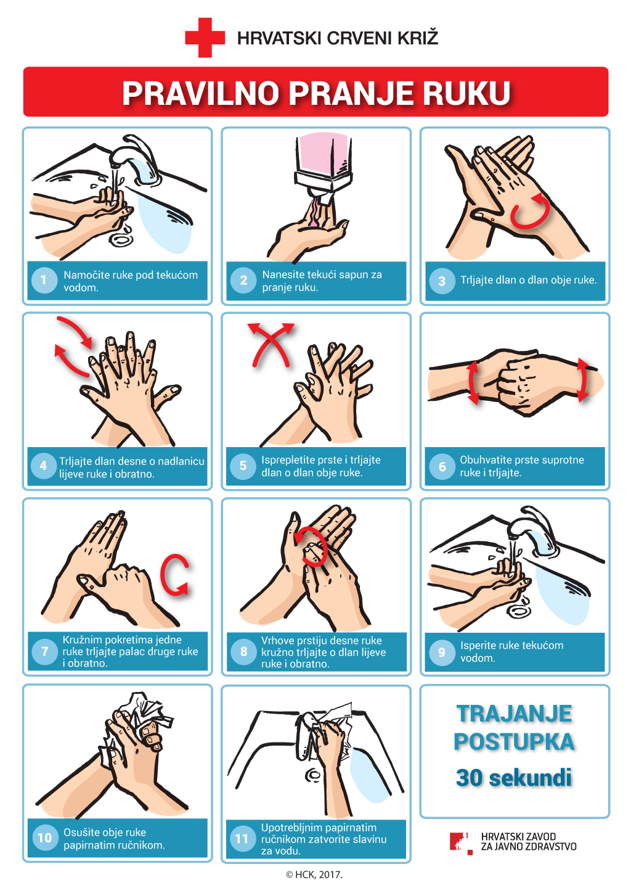

Zdravstvena komisija
Hrvatskog olimpijskog odbora

